Практическая работа по теме
Создаем простой коллаж средствами редактора Gimp

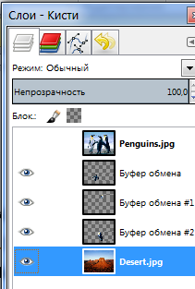
Технология выполнения
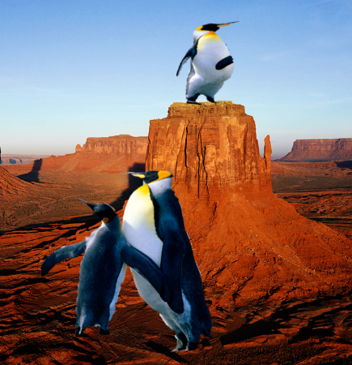
- Открыть два изображения в одном окне, для этого в меню Файл - Открыть как слои, и выбрать в списке сразу оба изображения. После чего они разместятся каждый на своем слое в одном окне.
- Выделить нужный объект с помощью инструментов выделения:
Умные ножницы или Быстрое выделение после того как выделили нажать Enter
- Теперь выделение необходимо скопировать. Для этого нажмите меню «Правка» и выберите пункт «Копировать».
- Снять активность с первого слоя и перейдите ко второму изображению.
- Выполнить команду: «Правка» - «Вставить как..» - «Новый слой».
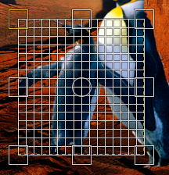
- Чтобы снять выделение с вставленного фрагмента нажмите меню «Выделение» и выберите пункт «Снять выделение».
- Масштабируем новый объект с помощью инструмента Масштаб
При появлении масштабной сетки необходимо изменить размеры объекта потянув за любой угол сетки вверх или вниз. В диалоговом окне Масштаб нажать кнопку Изменить.
- Перемещение объекта осуществим с помощью инструмента Перемещение
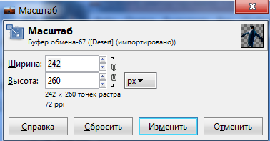
- Редактирование вставленных объектов выполним с помощью инструмента Резкость. Размыть края объекта, что бы скрыть неровности выделения.
- Добавить в коллаж несколько объектов согласно данному алгоритму
- Сделаем скриншот нашего коллажа с помощью кнопки на клавиатуре Print Screen.
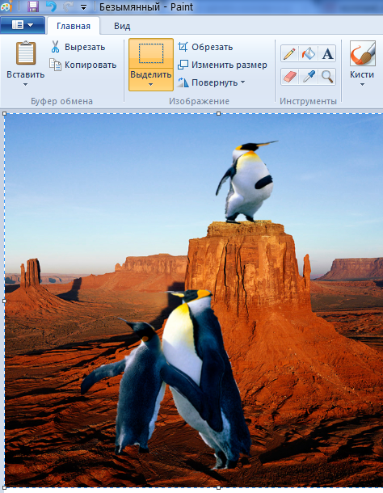
- Осуществим запуск программы Paint и экспортируем наше изображение через команду – Вставить
- Выделим нужный фрагмент коллажа с помощью инструмента 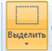 Выделить, далее этот фрагмент необходимо вырезать и снова экспортировать в программу Paint
- Сохранит свой коллаж на Рабочем столе в формате jpg

